Начало /пускозащитные реле для холодильников/ Реле РТ-10

Реле пуско-защитное РТ-10 1.2а  2.00 грн. | 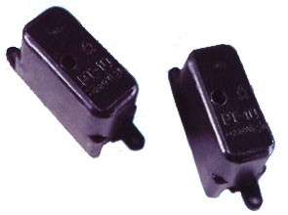
- для защиты двигателей бытовых стиральных машин, рассчитанных на работу от сети
Uпер = 220В
- имеет три модификации (Iном=1,2А; Iном=1,4А; Iном=1,9А)

Приборы автоматики. В стиральных машинах применяются тепловые (защитные) реле РТ-10 и пускозащитные реле РТК-С, РТК-1, РТК-1-3, РТК-3-О и др.
Тепловое реле типа РТ-10 (рис. 7.5) с одним нормально замкнутым контактом служит для защиты от перегрузок электрических установок и однофазных электродвигателей переменного тока с номинальным напряжением до 220 В.
Реле изготовляют на номинальные токи 1н тепловых элементов 1,2; 1,9; 2,5; 3,3 и 4,3 А. При I_{H} = 1,1 А реле не срабатывает в течение 30 мин; при I_{H} = 1,35 А реле срабатывает не более чем через 30 мин; при I_{H} = 2 А реле срабатывает за 18...60 с.
Время самовозврата контактов в замкнутое состояние от 30 с до 10 мин.
В реле встроен биметаллический термоэлемент с перекидной пружиной, которая обеспечивает мгновенное размыкание и замыкание контактов, за счет чего достигается их долговременная служба — не менее 50 тыс. включений и отключений. Изоляция реле должна выдерживать испытательное напряжение 2000 В, приложенное в течение 1 мин. Габаритные размеры реле 70x29,5x35 мм.

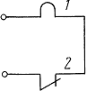
Рис. 7.5. Электрическая схема теплового реле РТ-10:
1 — нагревательный элемент;
2 — размыкающий контакт

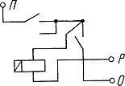
Рис. 7.6. Электрическая схема подключения реле РТК-С к обмоткам электродвигателя: П — пусковая обмотка; О — общий вывод; Р — рабочая обмотка

Реле устанавливают в вертикальном положении контактами вверх, питание подводится к верхнему зажиму. Реле предназначены для работы в закрытых помещениях при температуре окружающей среды от 0 до 70°С.

